Департамент города Москвы по конкурентной политике

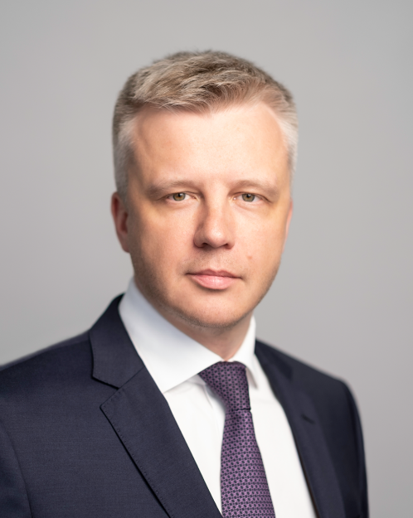

Пуртов Кирилл Сергеевич
Руководитель Департамента города Москвы по конкурентной политике
+7 (495) 777-77-77

Биография
Дата рождения: 2 декабря 1979 года.
Образование:
В 2002 г. окончил Пермский государственный университет по специальности «Юриспруденция».
В 2019 г. окончил Московский городской университет управления Правительства Москвы им. Ю.М. Лужкова по специальности «Финансы и кредит», в 2023 г. - аспирантуру по специальности «Экономика»
Трудовая деятельность:
С 2004 г. по 2005 г. - работал в администрации губернатора Пермского края, занимал должность заместителя председателя территориальной избирательной комиссии.
C 2005 г. по 2012 г. - работал в коммерческих организациях.
В 2012 г. - начал работу в Департаменте земельных ресурсов в должности начальника Управления экономики.
В феврале 2013 г. - назначен на должность начальника Управления экономики Департамента городского имущества города Москвы.
В феврале 2015 г. - назначен на должность заместителя руководителя Департамента городского имущества города Москвы, в ноябре 2018 г. - на должность первого заместителя руководителя Департамента городского имущества города Москвы.
13 марта 2020 г. - назначен на должность Министра Правительства города Москвы, руководителя Департамента экономической политики и развития города Москвы.
11 августа 2022 г. - назначен на должность первого заместителя руководителя Департамента городского имущества города Москвы.
12 декабря 2023 г. - назначен на должность руководителя Департамента города Москвы по конкурентной политике.
Классный чин:
Имеет классный чин — действительный государственный советник города Москвы 2 класса.
Награды:
Почетная грамота Департамента городского имущества города Москвы.
Почетная грамота Министерства природных ресурсов и экологии Российской Федерации.
Благодарности руководителя Федеральной службы государственной регистрации, кадастра и картографии; Мэра Москвы; Департамента экономической политики и развития города Москвы; Департамента инвестиционной и промышленной политики города Москвы.
Медаль МВД России «За вклад в укрепление правопорядка».
Почетный знак «За отличие в службе».
Благодарность Президента Российской Федерации «За достигнутые трудовые успехи и многолетнюю добросовестную работу».
Хобби: лыжи, хоккей.

- Зинин Александр Леонидович
Заместитель руководителя Департамента города Москвы по конкурентной политике
  - Алексанян Виталий Климентьевич
Начальник Управления цифровизации закупок и развития конкуренции Департамента города Москвы по конкурентной политике
  - Прокофьев Антон Владимирович
Начальник Управления автоматизации закупок малого объема и оперативных сделок Департамента города Москвы по конкурентной политике
- Гаранин Алексей Владимирович
Заместитель руководителя Департамента города Москвы по конкурентной политике

Начальник Управления организации и проведения торгов Департамента города Москвы по конкурентной политике
  - Кулик Михаил Михайлович
Начальник Управления проведения закупок и сопровождения инвестиционной деятельности Департамента города Москвы по конкурентной политике
- Гейн Виктор Анатольевич
Заместитель руководителя Департамента города Москвы по конкурентной политике
  - Захарова Ирина Николаевна
Начальник Финансово-организационного управления Департамента города Москвы по конкурентной политике
  - Сахно Вячеслав Валерьевич
Начальник Правового управления Департамента города Москвы по конкурентной политике
  - Хоменко Анна Леонидовна
Начальник Управления закупок Департамента города Москвы по конкурентной политике

